Вместо лавочек калаш: зачем лыткаринцы идут в «Юнармию»
27 нояб. 2020 г., 14:08
Просмотры: 262

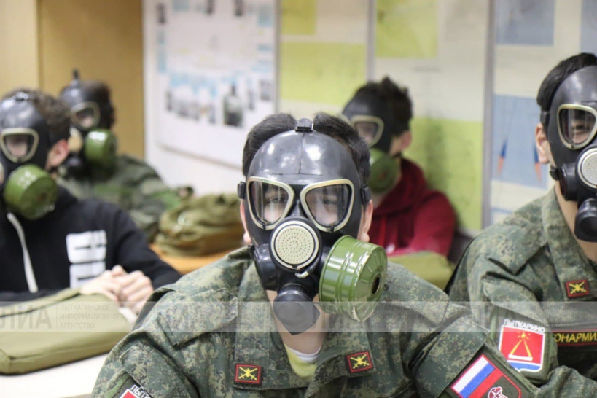
Фото: Мария Абрашкина
Юнармейцев в Лыткарино стало в 3 раза больше, это связано с увеличением интереса молодёжи к военному делу. Ребятам нравится изучать военные дисциплины, применяя их на праткике. 26 ноября члены общественной палаты города Лыткарино посетили их лекцию, где смогли узнать много нового о деятельности юнармейцев и задать интересующие вопросы. На занятие ребята учились надевать на себя противогаз и изучали опасность ядовитых газов.
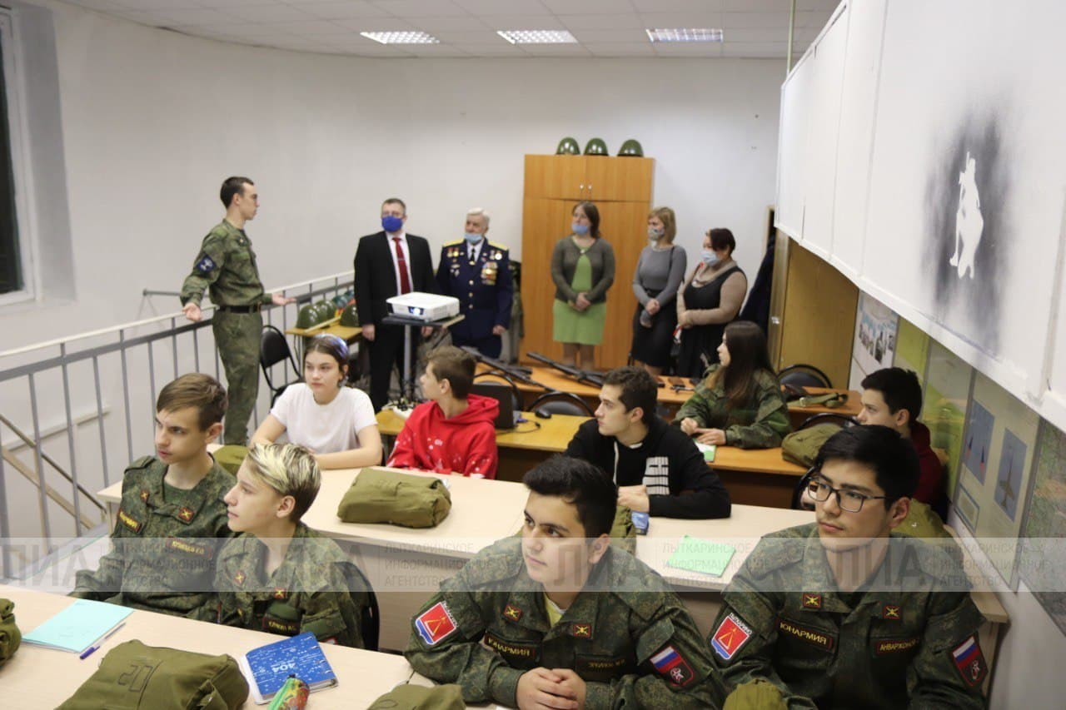
«Мы занимаемся подготовкой ребят 8 – 11 класса к прохождению службы в рядах Вооружённых сил Российской Федерации, здесь они получают все те навыки начальной военной подготовки, которые раньше в СССР были на уроках в школе», – сообщил начальник штаба «Юнармии» городского округа Лыткарино Михаил Марков.
Также Михаил отметил, что большое количество ребят посещают занятия, в сумме ходят около 50 человек. В том году эта цифра была в разы меньше и набиралась только одна группа для подготовки, сейчас их уже 3.
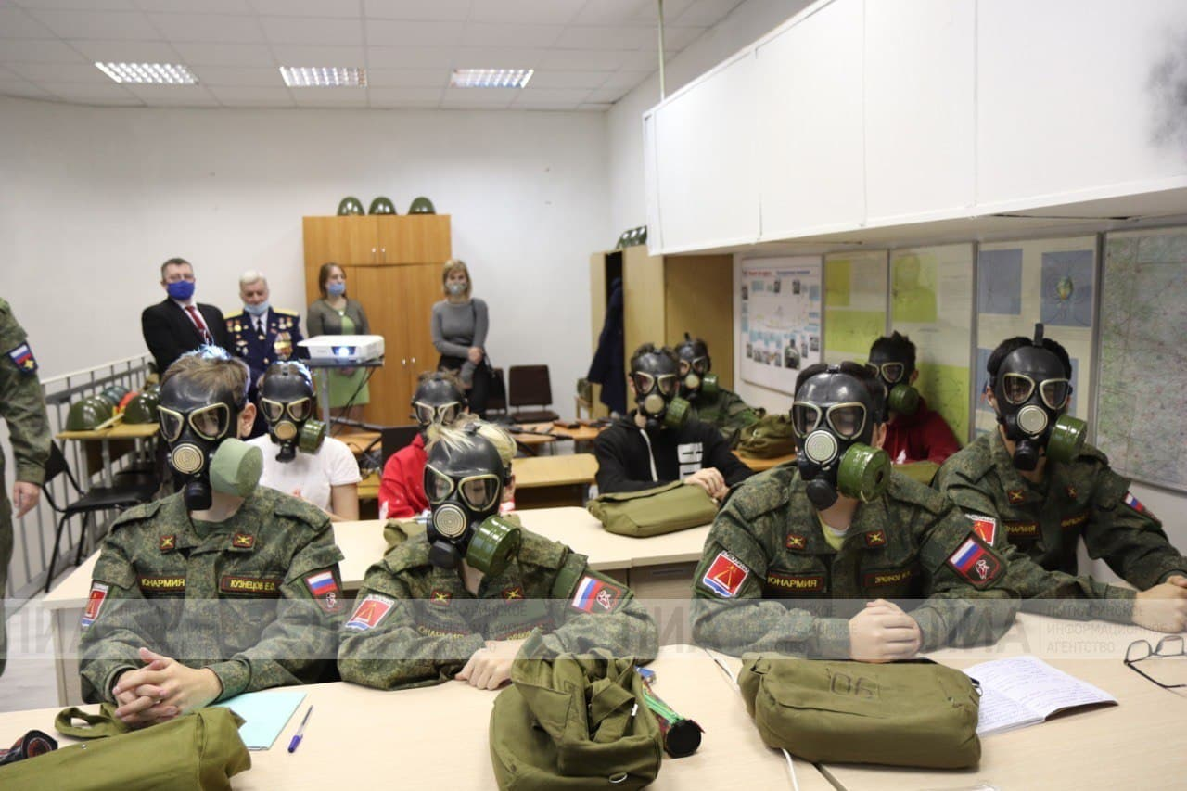
«Я узнал об этом кружке от своего друга. Мне нравится тематика военной подготовки, ведь это интересно изучать. Для меня эти занятия являются отдыхом от ежедневной суеты, они меня вдохновляют. Здесь мы учимся правильно разбирать оружие, также изучаем теорию, тренируемся в строевой подготовке и учим военные уставы», – поделился воспитанник «Юнармии» Илья Куракин.
Напоминаем, что «Юнармия» это добровольное российское детско-юношеское движение, которое возродило добрые традиции молодежных организаций. С момента своего создания в 2016 году, «Юнармия» объединила более 730 тысяч детей и подростков со всей России.
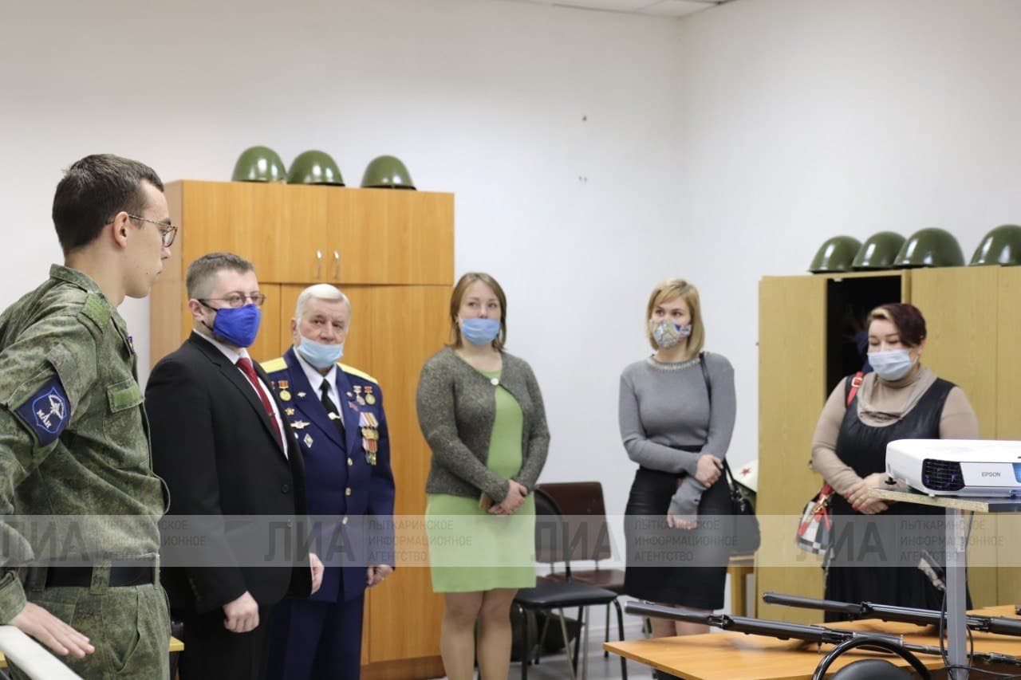
Абрашкина Мария Михайловна

Всероссийская акция «Стоп ВИЧ/СПИД» пройдёт в онлайн-формате
20 нояб. 2020 г., 15:39
Просмотры: 135

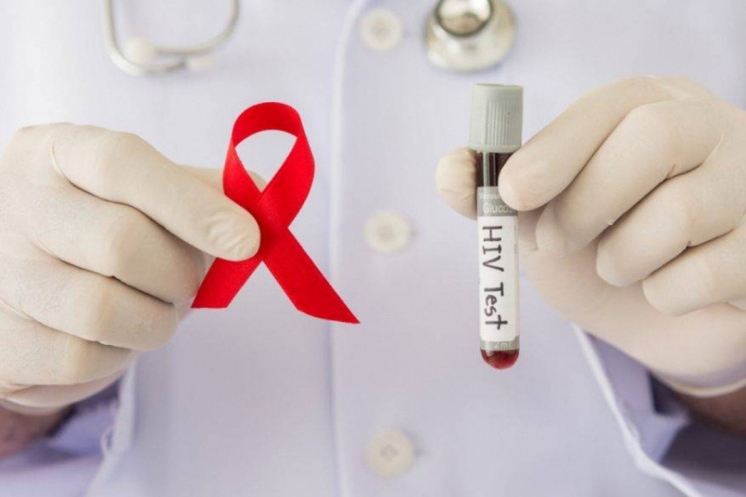
Фото: google.com
В рамках программы ежегодно проводится Всероссийская акция «Стоп ВИЧ/Спид», инициатором которой выступает фонд социально-культурных инициатив. В 2020 году акция приурочена ко Всемирному дню борьбы со СПИДом и пройдет в период с 26 ноября по 1 декабря.
Цель акции - объединение усилий органов государственной власти, медицинского сообщества и общественных организаций для решения задач по предотвращению распространения заболевания на территории Российской Федерации.
В рамках акции планируется проведение интерактивной лекции на тему «Все, что ты должен знать о ВИЧ» для молодежи в каждом федеральном округе Российской Федерации в формате онлайн.
Абрашкина Мария Михайловна

Курение убивает: рассказываем лыткаринцам, что изменится после отказа от табака
19 нояб. 2020 г., 19:12
Просмотры: 181

Фото: google.com
Ежегодно 19 ноября отмечается Международный день отказа от курения. Основная цель – способствовать снижению распространенности табачной зависимости, вовлечение в борьбу против курения всех слоев населения и врачей всех специальностей, профилактика табакокурения и информирование общества о пагубном воздействии табака на здоровье.
Почему стоит избавиться от этой вредной привычки как можно скорее?
- При выкуривании в день 20 сигарет за 30 лет курильщик пропускает через свои лёгкие 150 кг табака
- Курение и вызываемые им заболевания ежегодно становятся причиной смерти не менее 400 тысяч граждан России
- Курение убивает больше людей, чем СПИД, наркомания, предумышленные убийства и ДТП, вместе взятые
- В среднем каждый курильщик сокращает свою жизнь на 18 лет
«Я давно задумывался бросить курить, но не хватало силы воли. Однажды я решил попробовать не курить в Международный день отказа от курения и на удивление тот день дался мне очень легко. Через месяц я стал себя намного лучше чувствовать. Сейчас я желаю каждому бросить эту вредную привычку», – поделился житель Лыткарина Алексей Мешков.
Если бросить курить уже сегодня, то через сутки станет легче дышать, спустя 2-3 дня улучшится обоняние, через неделю вернётся здоровый цвет лица, а после месяца повысится работоспособность и концентрация.
После отказа от никотина уменьшается риск возникновения рака лёгких, инсульта, коронарной болезни сердца.
Телефон горячей линии по отказу от курения: 8(800)200-0-200
Агеева Вероника Олеговна

Двое «предпринимателей» пойманы полицейскими в Люберцах с партией тяжёлых наркотиков
30 окт. 2020 г., 13:25
Просмотры: 347

Фото: ОГИБДД «Люберецкое»
Пакет с наркотиками, обнаруженный сотрудниками правопорядка в подмосковных Люберцах, оказался тяжёлым во всех смыслах. Двое жителей Костромы решили сбыть наркотический порошок общим весом в 500 граммов, однако были задержаны инспекторами ОГИБДД МУ МВД России «Люберецкое». В незаконном обороте наркотиков теперь подозреваются молодые ребята в возрасте 24 и 27 лет.
«Злоумышленники передвигались на автомобиле и были остановлены сотрудниками полиции около лесного массива в деревне Торбеево. В присутствии понятых в салоне автомобиля обнаружен и изъят пакет с порошкообразным веществом», – сообщила Лыткаринскому информагентству начальник пресс-службы ГУ МВД России по Московской области Татьяна Петрова.
Она добавила, что результат химического исследования установил, что изъятое вещество является психотропным.
По данному факту следователем Следственного управления МУ МВД возбуждено уголовное дело по ст. 30, ст. 228.1 УК РФ. Проще говоря – покушение на незаконные производство, сбыт или пересылку наркотических средств, психотропных веществ или их аналогов.
Люберецким городским судом мужчинам избрана мера пресечения в виде заключения под стражу.
Лида Краваг

